**DENİZ KANOSU 1. KADEME YARDIMCI ANTRENÖR KURSU**

**KURS İÇİN GEREKLİ KİŞİSEL EKİPMANLAR**

1. Kişisel yüzdürgeç (Standardı: ISO 12402-5; min: 50N; cepli olmalı).
2. Çekme İpi;

- İp uzunluğu 10 metre,

- Bir ucunda Şamandıralı Karabinası,

- Bele takılabilir çanta ve kemerli (hızlı kurtulmak için uygun kemer tokalı).

1. Deniz kıyı yapısına uygun ayakkabı, sandalet veya neopren ayakkabı (mevsime uygun olmalı).
2. Wetsuit (ıslak elbise); Mevsime ve deniz suyu sıcaklığına göre uygun özellikte olmalıdır. Deniz suyu sıcaklığı 21 dereceden düşük ise Dry Suit tercih edilmelidir.
3. Dry Top (kuru ceket) (her ihtimale karşı yanınızda olmalı).
4. Düdük (ses kalitesi yüksek ve sudayken çalışabilmeli).
5. Su geçirmez çanta.
6. Sınıfta not almak için not defteri ve kalem.

**!!!! Her Deniz Kanosu 1. Kademe Yardımcı Antrenör adayı bu ekipmanları kursa getirmek zorundadır. Eksik ekipman ile kurs eğitimlerinden eksik not alacaktır.**

**NOT:** Her aday yukarıda belirtilen ekipmanlar ile kursa hazır bir şekilde gelmelidir. Kurs programı ile ilgili detaylar ilan içerisinde belirtilmiş olup aynı gün hem teorik hem de uygulama olabileceğinden malzemeleri kurs boyunca yanınızda bulundurmanız gerekmektedir. Kişisel ekipmanların görseli aşağıda verilmiştir.

**GEREKLİ EKİPMANLARIN GÖRSELLERİ**

**Can Yeleği;**

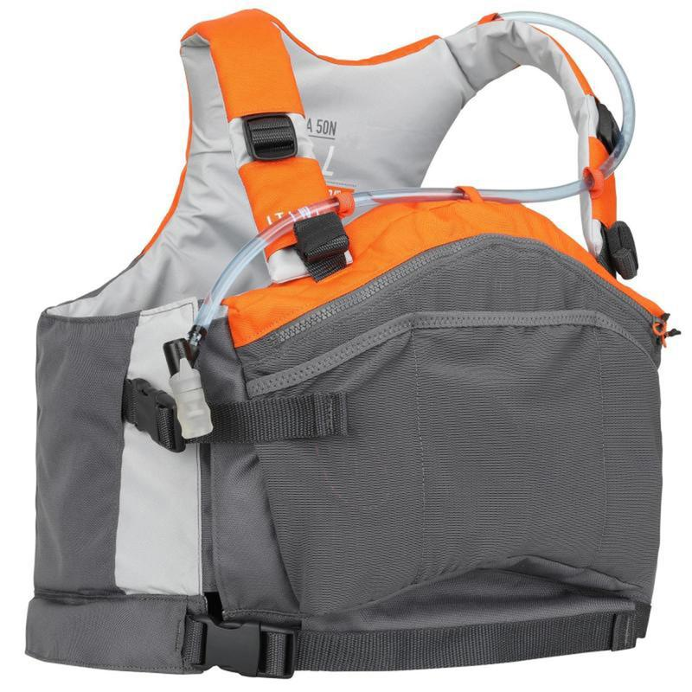

**Çekme İpi;**

moda aksesuar içeren bir resim

Açıklama otomatik olarak oluşturuldu

**Dry Top;**

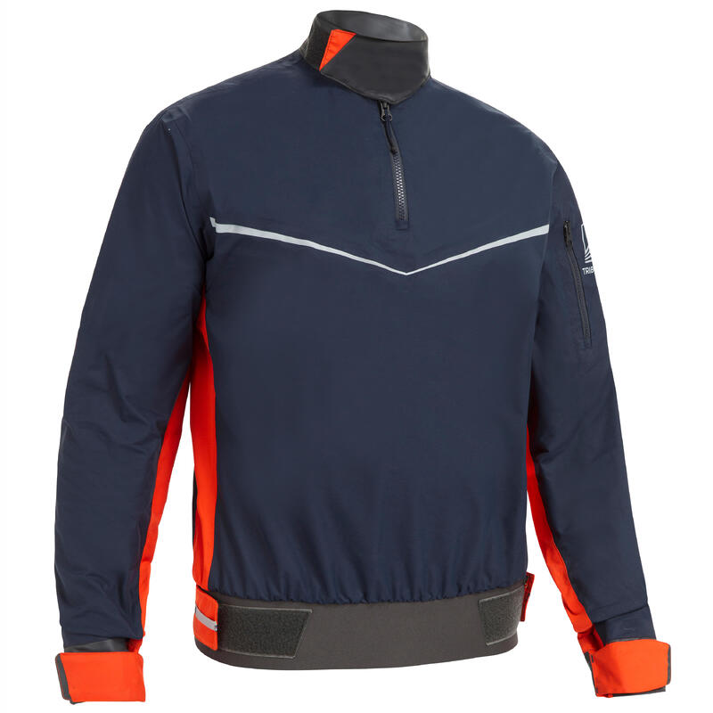

**Deniz ayakkabısı:**

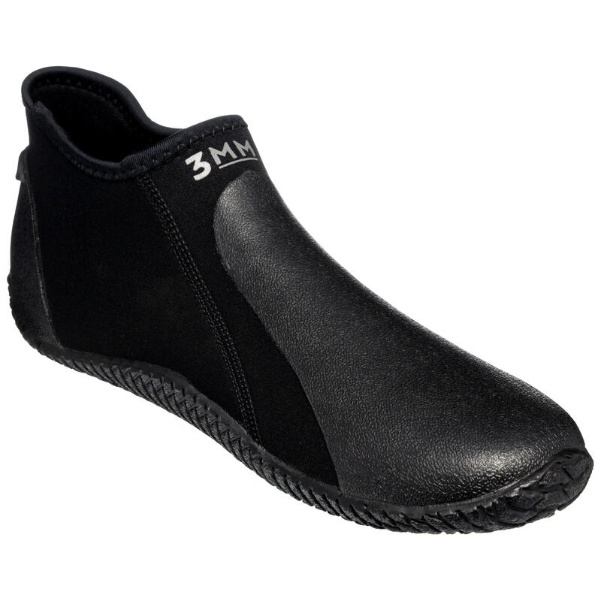

**Wet suit:**

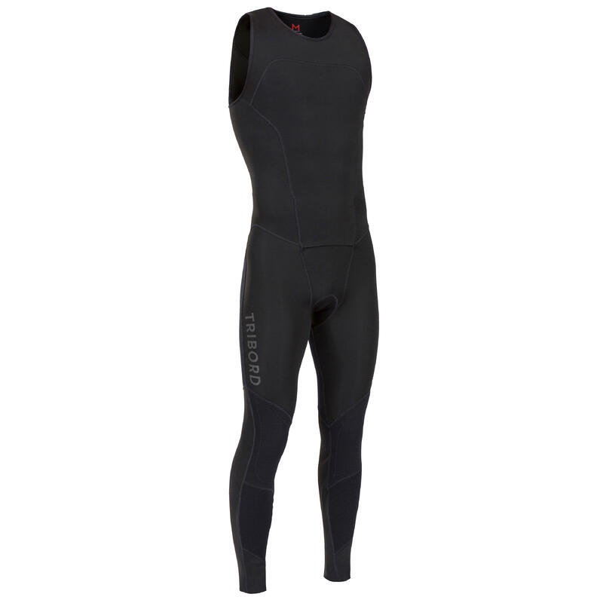

**Su Geçirmez Çanta:**

